采购文件获取登记表
1.获取信息

供应商全称
项目名称及编号
分包号（如有）
供应商联系人姓名
联系电话
邮 箱
获取登记时间
采购文件形式：纸质文件  （说明：纸质版采购文件和电子版采购文件内容一致，供应商亦可自行打印纸质版采购文件） | 获取方式:  - 项目负责人审核采购文件获取登记表后以邮件回复形式发送一份电子版采购文件（含WORD及PDF格式），请注意查收邮箱。  2.如需要纸质版采购文件请在需要的获取方式前勾选，如不需要则无需勾选。  □1.由供应商自行领取纸质文件  □2.由代理机构按照下列地址寄出纸质文件（请供应商正确填写接收人信息）  接收人姓名：  接收人联系方式：  接收地址：
标书费汇款截图  注：汇款时请备注项目编号！  汇款方式：  1.支付宝汇款二维码  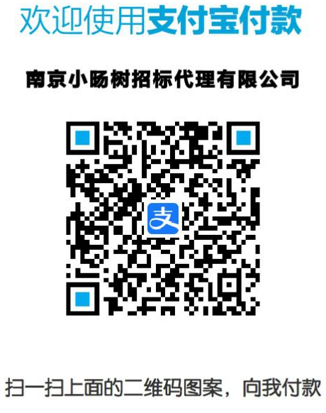  2.银行汇款信息：  收款单位：南京小旸树招标代理有限公司  开户行：交通银行南京水西门支行  账号：320006642018010101049 | 标书费汇款截图：
供应商开票信息及收件地址  注：未中标供应商发票在结果公告发出后2个工作日内开具。  中标供应商发票及中标通知书在中标供应商将采购代理过程中的各项费用对公转账至本公司银行账户后寄出。（顺丰到付） | 开票信息：（必填）  名 称：  纳税人识别号：  电子发票接收邮箱：  （默认开具增值税电子普通发票，如需纸质普票或纸质专票，请在下方备注说明，并提供正确完整的开票资料）  ★有关本项目相关纸质资料（如纸质发票、中标通知书等）的邮寄信息  收件地址：  联系人：  手机号：

2.营业执照复印件加盖公章（提供扫描件）

说明：请将以上资料填写完整后形成一份完整的“XX公司---采购文件获取登记表” ，将此表WORD版本以附件形式发送至以下邮箱：530723886@qq.com，邮件主题注明参加的项目编号及名称。

